Proyecto 2: StrangerTEC Morse Translator ver LSKM Ver 3.1

Lisandro Monge Quirós
Carné: 2026083291

Instituto Tecnológico de Costa Rica
Escuela de Ingeniería en Computadores
Curso CE1104: Fundamentos de Sistemas Computacionales

Profesora: Kimberly Calderón Prado

Junio, 2026

Índice
Introducción 3
Conclusiones 4
Recomendaciones 5
Análisis de Resultados 6
Bibliografía 9
Anexos 10

Introducción
El presente informe técnico detalla el diseño, la simulación y la implementación física del proyecto "StrangerTEC Morse Translator" , un sistema empotrado desarrollado sobre la arquitectura del microcontrolador Raspberry Pi Pico W. El objetivo primordial de esta investigación radica en consolidar de forma síncrona un software de decodificación en tiempo real escrito en MicroPython con la infraestructura de un circuito lógico combinatorio de hardware físico de la familia TTL (específicamente la subfamilia 74LS) , extendiendo las capacidades lógicas interactivas planteadas en las fases tempranas del sistema de juego.
El núcleo de adquisición del prototipo basa su funcionamiento en la lectura de pulsos mecánicos manuales a través de un switch configurado con una resistencia pull-down. La rutina del programa determina con precisión temporal la duración de dichos estímulos para discriminar entre puntos y rayas, traduciendo secuencias estructuradas a caracteres alfabéticos bajo el estándar internacional de código Morse. Una vez interpretado el carácter, se calcula su homólogo decimal en el estándar de codificación ASCII. Mediante una operación lógica de enmascaramiento a nivel de bits, se descartan los bits superiores del dato para aislar únicamente los 4 bits menos significativos del carácter.
El vector resultante de 4 bits actúa como el bus de entrada síncrono para el circuito combinatorio incrementador, el cual fue diseñado con el propósito de sumar una constante aritmética de cinco unidades ($+5$) al nibble ingresado. La salida procesada por el hardware de compuertas bipolares se despliega físicamente mediante un arreglo de diodos emisores de luz (LEDs) instalados de forma explícita en la maqueta , asegurando la correcta identificación del bit más significativo (MSB) y del menos significativo (LSB) ante auditorías aleatorias de la cátedra. Finalmente, un canal inalámbrico replica dichos resultados en la pantalla de la computadora para contrastar la exactitud del procesamiento digital por software contra la respuesta eléctrica directa del hardware.

Conclusiones
Compatibilidad Inter-Familias Lógicas: Se concluye que las compuertas lógicas de la subfamilia 74LS interpretan de manera idónea las señales de voltaje de $3.3\,\text{V}$ entregadas por los pines GPIO de la Raspberry Pi Pico W como estados altos de transistor ($V_{IH}$), permitiendo la inyección de datos sin necesidad de implementar conversores de nivel bidireccionales complejos.
Importancia Crítica de la Masa Unificada: El establecimiento de un nodo de Tierra Común (GND) continuo entre el pin de referencia del microcontrolador y los pines de alimentación negativos (Pin 7 en integrados de 14 patillas de la serie 74LS) eliminó las corrientes parásitas y las lecturas flotantes en los LEDs.
Robustez del Algoritmo de Tiempos: La parametrización del umbral para el pulso corto en ≤0.25 y el intervalo de espacio muerto para corte de letra en > 0.6 provee un sistema inmune a falsos positivos producidos por el rebote mecánico involuntario del pulsador de la maqueta.
Optimización Estructural: A través de la reducción booleana y la simplificación mediante mapas de Karnaugh, se concluye que la arquitectura de la familia 74LS permite un despliegue compacto de funciones combinatorias complejas, logrando implementar la suma aritmética de incremento sin saturar la entrega de corriente máxima del bus de distribución.

Recomendaciones
Mitigación de Corrientes de Entrada en 74LS: Debido a que las entradas de las compuertas bipolares 74LS exigen corrientes más elevadas en estado bajo ($I_{IL}$) en comparación con la tecnología CMOS, se recomienda verificar que los pines GPIO de la Raspberry Pi Pico W no superen su corriente máxima configurada de drenado por software para evitar degradaciones en el silicio a largo plazo.
Resistencias Adecuadas para LEDs con Salidas 74LS: Tomando en consideración que los circuitos integrados 74LS entregan una corriente limitada en estado alto ($I_{OH}$), se recomienda calcular de manera estricta las resistencias limitadoras de los LEDs de salida entre los rangos de $220\,\Omega$ y $330\,\Omega$ para maximizar la luminiscencia sin sobrecargar las compuertas lógicas finales.

Análisis de Resultados
A. Tabla de Verdad Real del Incrementador (+5)
La siguiente tabla de verdad detalla el comportamiento teórico modelado para el circuito combinatorio en la maqueta. Las entradas se definen como A, B, C, D (donde A representa el bit de mayor peso o MSB conectado a GP13, y D representa el bit de menor peso o LSB mapeado a GP10). Las variables de salida calculadas por las compuertas lógicas 74LS se denotan como Y3, Y2, Y1, Y0
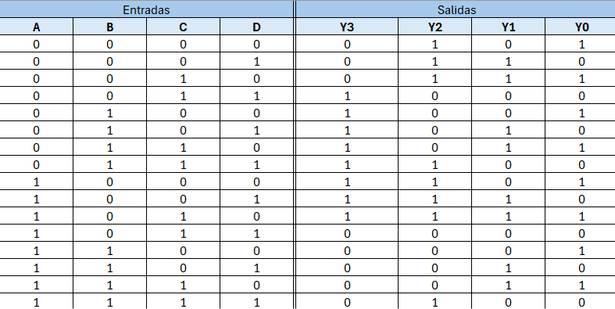
B. Ecuaciones Booleanas Simplificadas
A través de la minimización analítica por Mapas de Karnaugh de cada una de las columnas de salida de la familia 74LS, se derivaron las siguientes expresiones lógicas optimizadas:
Ecuación para Y0: Se comporta inversamente con respecto al bit menos significativo de entrada:
Y0 =D´
Ecuación para Y1: Equivalente a una operación XOR (OR Exclusiva) entre los canales de menor peso:
Y1​=C⊕D
Ecuación para Y2: Resuelve la conmutación de peso intermedio condicionada por los bits inferiores:
Y2​=B′(C′+D′)+BCD
Ecuación para Y3: Determina el bit más significativo (MSB) considerando el acarreo de las etapas lógicas previas:
Y3​=A′B+A′CD+AB′C′+AB′D′
Diagrama del circuito hecho en circuitverse
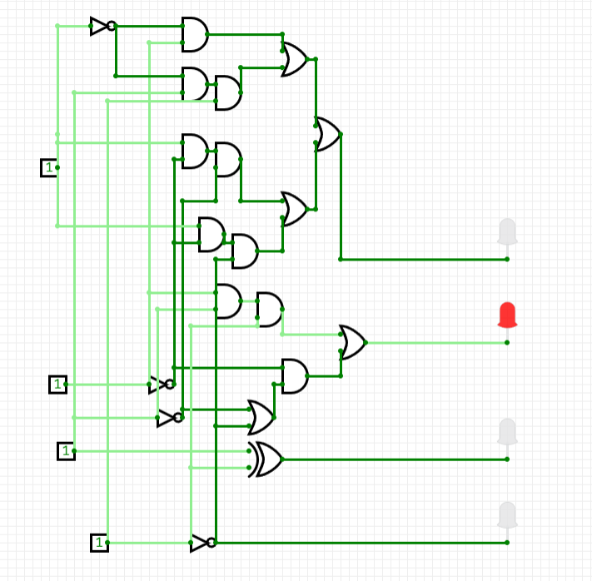

C. Diagrama de Módulos del Sistema

Diagrama hecho en Gemini

Bibliografía

Autodesk. (2026). Tinkercad Circuits: Digital hardware simulation dashboard [Software de simulación en línea]. https://www.tinkercad.com/
CircuitVerse. (2026). CircuitVerse: Online digital circuit simulator [Plataforma de diseño lógico virtual]. https://circuitverse.org/
Google. (2026). Gemini (Versión de modelo embebido) [Gran modelo de lenguaje]. https://gemini.google.com/
MicroPython Organization. (2026). MicroPython documentation: machine.Pin and machine.PWM libraries (Version 1.22) [Manual de referencia de software]. https://micropython.org/
Raspberry Pi Ltd. (2020). Raspberry Pi Pico datasheet: An RP2040-based microcontroller board [Manual técnico de hardware]. https://www.raspberrypi.com/documentation/microcontrollers/raspberry-pi-pico

Anexos

Implementación del circuito en la maqueta Proceso de creación del circuito

